[Cómo configurar DHCP](https://youtu.be/7EY2sd5doG8)

# Configuración del PC usuario

1. Primero configuraremos la ip del PC que queremos que tenga una IP dinámica nos meteremos en la configuración de red y dentro de estado haremos click en “Cambiar opciones del adaptador”.

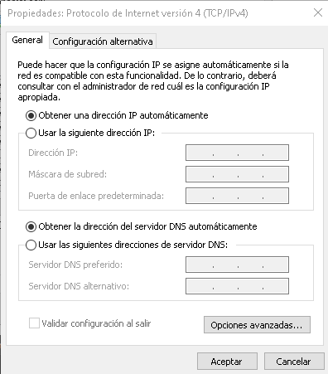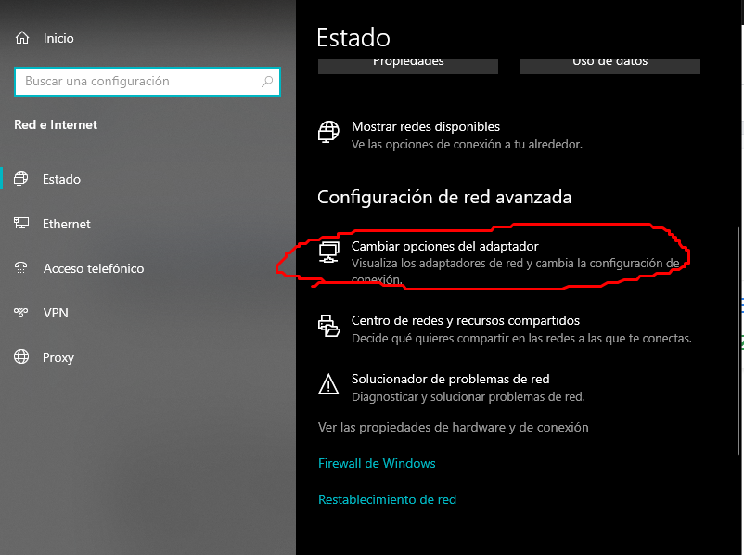

2. Dentro de opciones de adaptador pondremos como aparece en la imagen

# Configuración del Server

1. Entrar como administrador en el servidor (Recordad tener una contraseña configurada en el administrador).

2. Nos meteremos en administrador del servidor y seleccionaremos agregar roles y características.

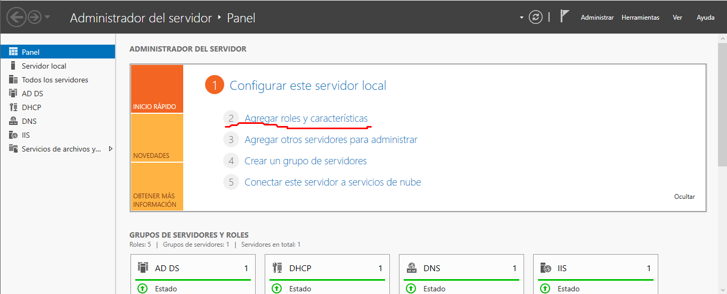

3. Dentro de “agregar roles y características” haremos siguiente-siguiente hasta llegar a “Roles de servidor” Seleccionamos “Servidor DHCP” y le damos a Instalar y cuando nos salte una ventana daremos a “Agregar características”

4. Ahora daremos siguiente-siguiente hasta llegar a confirmación en donde daremos a instalar y esperaremos.

5. En cuanto acabe de instalar nos meteremos en “Completar configuración DHCP”.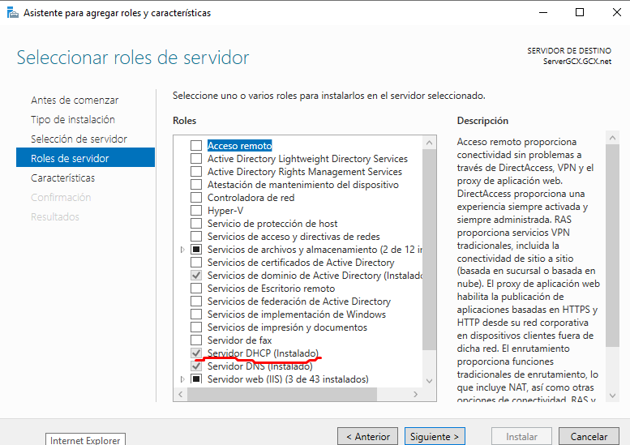

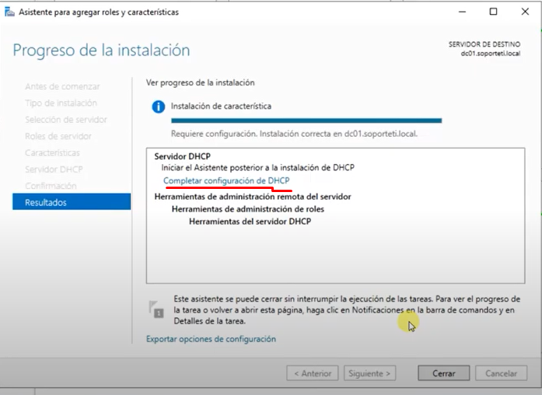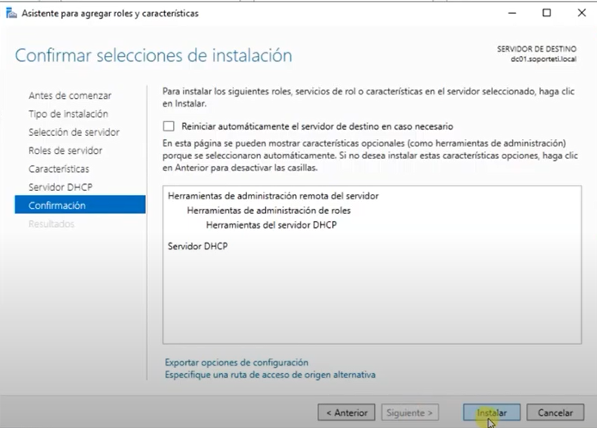

6. Ahora daremos siguiente-siguiente y le daremos a cerrar

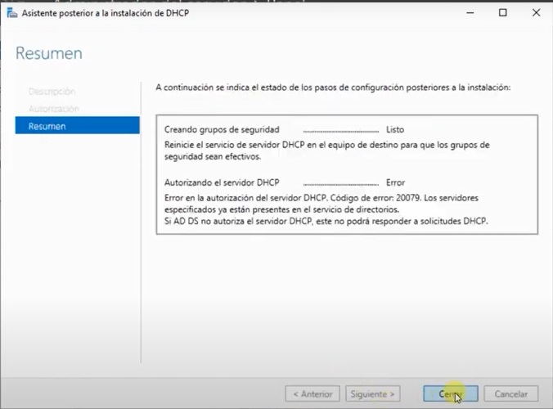

7. Volveremos a “Administrador del servidor” haremos click en herramientas

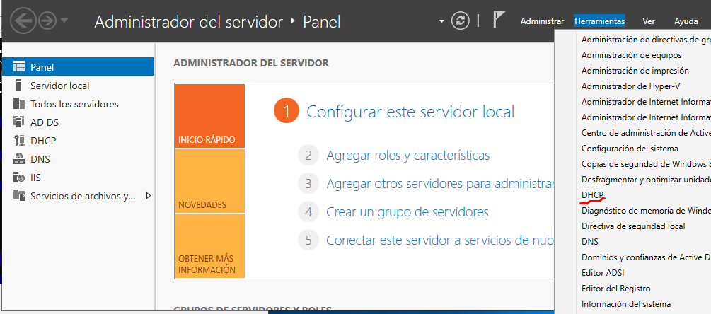

8.Dentro de DHCP haremos click derecho sobre IPV4 y daremos en “Ámbito nuevo”.

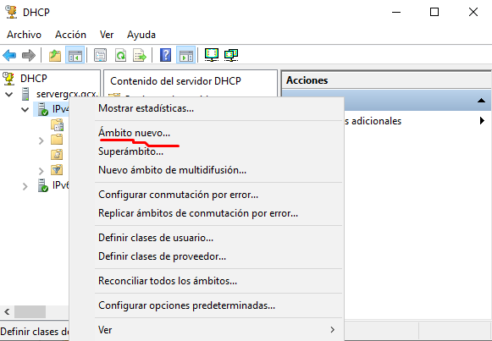

9. Se nos abrirá una pestaña nueva daremos siguiente y pondremos un nombre al ámbito y daremos a siguiente (la DESCRIPCIÓN es OPCIONAL).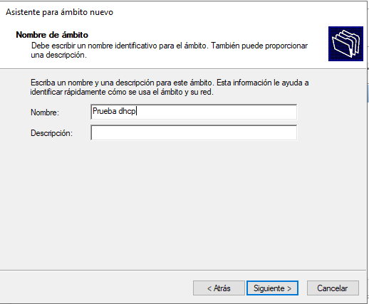

10. En esta pestaña pondremos de que IPs a que IPs podrá coger el DHCP y la máscara.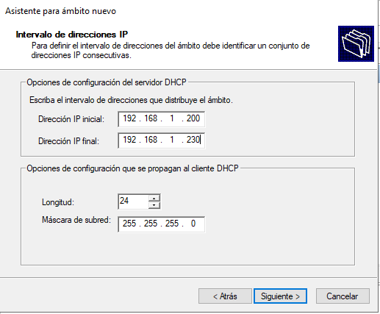

11. Ahora daremos siguiente hasta llegar a esta pestaña en esta pestaña daremos limite de tiempo a las IPs aquí poned el tiempo que creáis.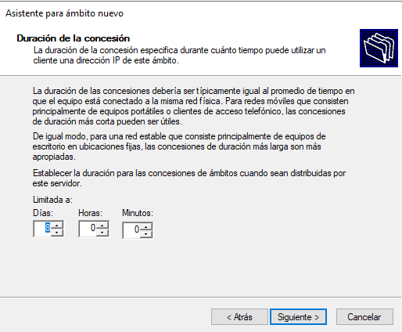

12. Seguiremos dando siguiente y cuando lleguemos a esta pestaña pondremos la puerta de enlace y daremos en agregar.

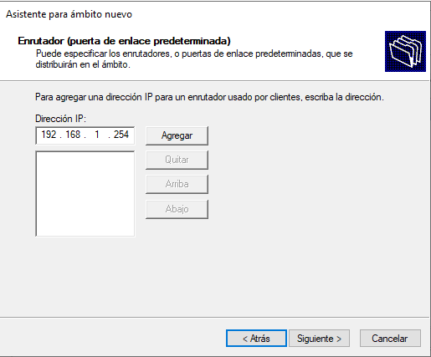

13. Y ahora daremos siguiente-siguiente y finalizar.

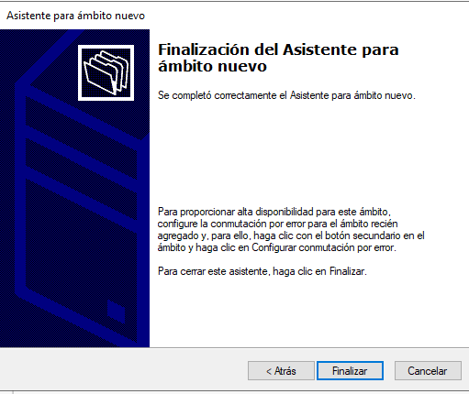

Si lo hemos hecho bien nos debería aparecer una carpeta nueva dentro de IPv4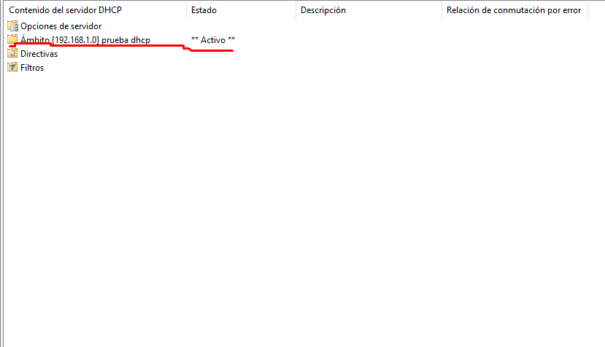

### 

### 

### 

### 

### 

### 

## Excepciones en DHCP reservar

1. Nos meteremos en DHCP

2. Dentro de DHCP haremos click en nuestro server después en IPv4 nos meteremos en el ámbito que hemos creado y daremos click derecho en “Reservas”

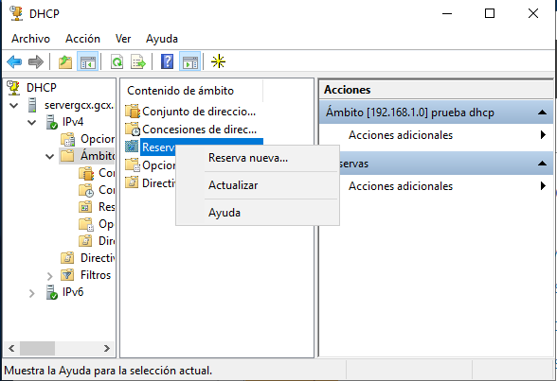

3. Se nos abrirá esta pestaña en la que tendremos que poner nombre, IP que tendrá la excepción y MAC, daremos click en aceptar cuando pongamos la información.

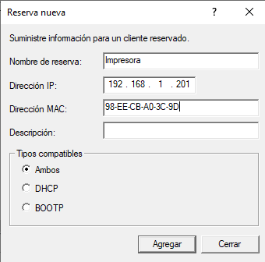

**IMPORTANTE AUTORIZAR EL IPV4**

Para ver la mac en cmd ipconfig /all



En windows hacer este comando para quitar la ip y renovar la ip ipconfig /release

